实验：RIP路由协议综合配置
- 实验目的
1.理解RIPv1和RIPv2之间的区别
2.掌握在路由器上配置RIPv2协议的方法，实现小型网络的连通

- 实验原理
RIP协议最初是为Xerox网络系统的Xerox parc通用协议而设计的，是Internet中常用的路由协议。RIP采用距离向量算法，即路由器根据距离选择路由，所以也称为距离向量协议。路由器收集所有可到达目的地的不同路径，并且保存有关到达每个目的地的最少站点数的路径信息，除到达目的地的最佳路径外，任何其它信息均予以丢弃。同时路由器也把所收集的路由信息用RIP协议通知相邻的其它路由器。这样，正确的路由信息逐渐扩散到了全网。
RIP使用非常广泛，它简单、可靠，便于配置。但是RIP只适用于小型的同构网络，因为它允许的最大站点数为15，任何超过15个站点的目的地均被标记为不可达。而且RIP每隔30s一次的路由信息广播也是造成网络的广播风暴的重要原因之一。
相关调试命令 ：
show ip protocol
show ip route
在全局设置模式下：
1．启动RIP路由
router rip
2．设置参与RIP路由的子网
network 子网地址
3．允许在非广播型网络中进行RIP路由广播
neighbor 相邻路由器相邻端口的IP地址
4．设置RIP的版本
RIP路由协议有2个版本，在与其它厂商路由器相连时，注意版本要一致，缺省状态下，Cisco路由器接收RIP版本1和2的路由信息，但只发送版本1的路由信息，设置RIP的版本vesion 1或2。另外，还可以控制特定端口发送或接收特定版本的路由信息。
1．只在特定端口发版本1或2的信息，在端口设置模式下
rip send version 1或2
2．同时发送版本1和2的信息
ip rip send receive 1 or 2
3．在特定端口接受版本1或2的路由信息
ip rip receive 1 or 2
4．同时接受版本1和2的路由信息
ip rip receive 1 or 2

- 实验步骤
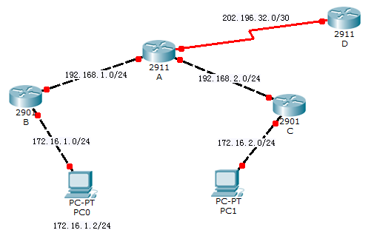
- IP地址划分及网络基本配置
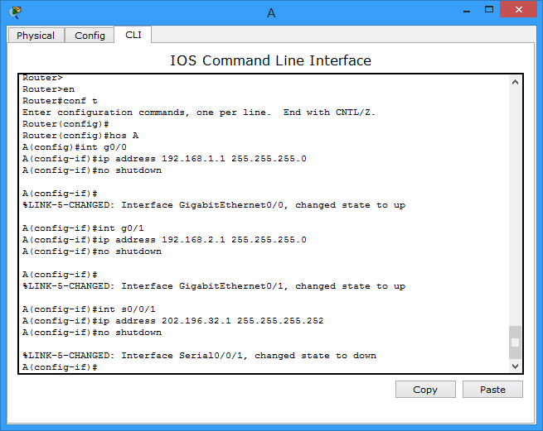
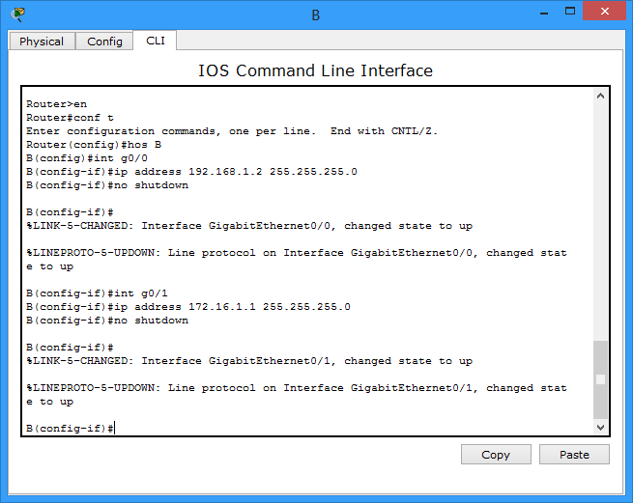
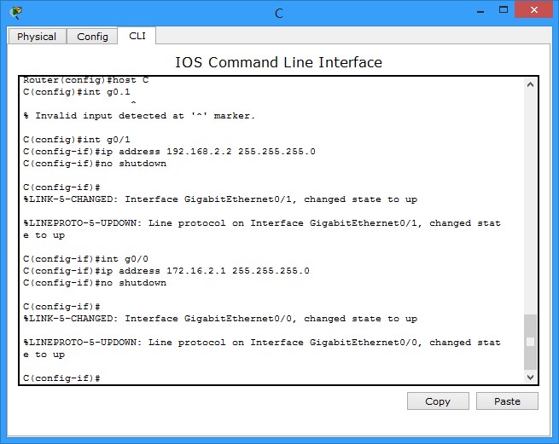
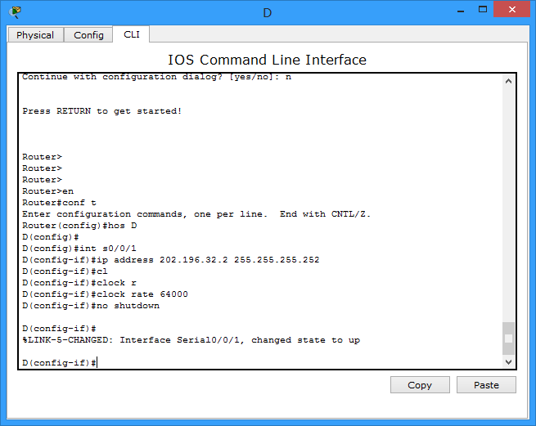

2. 各路由器上RIPv1和A上默认的传播配置
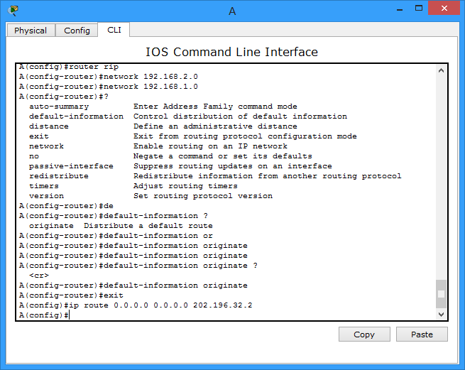
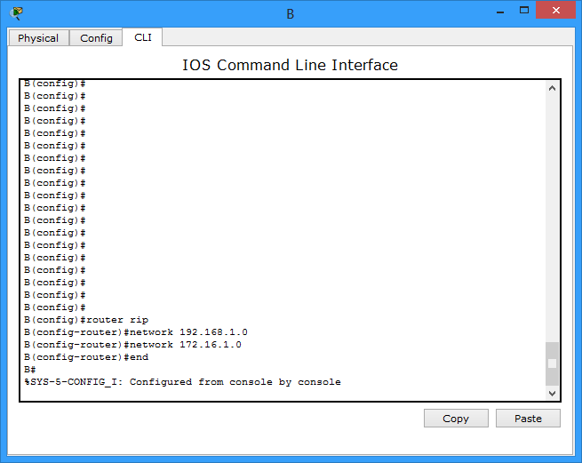
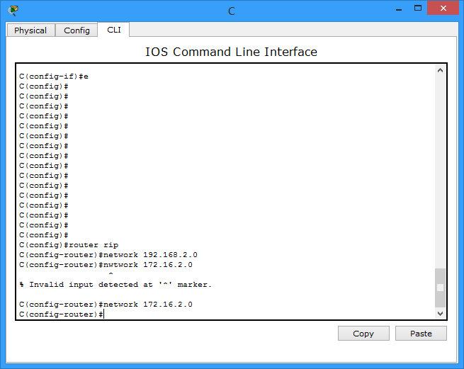

3. 各路由表情况
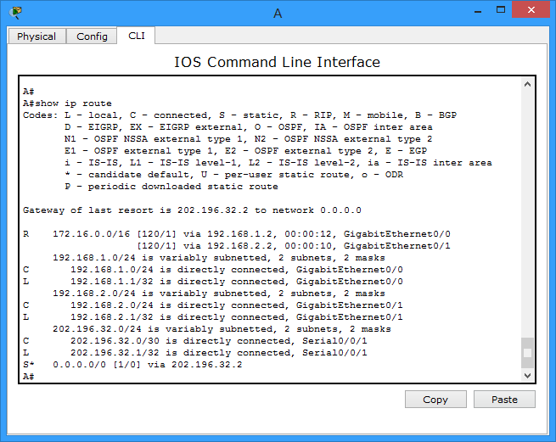
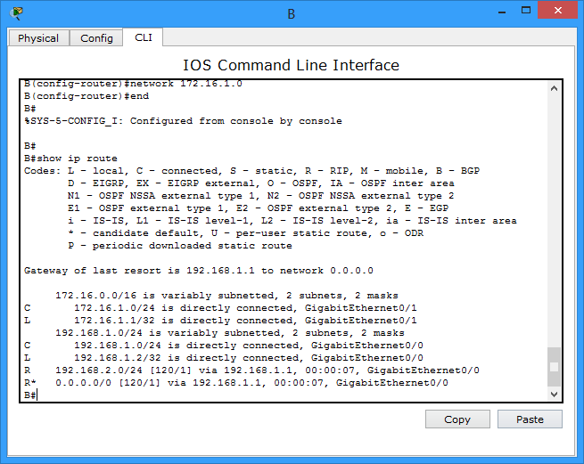
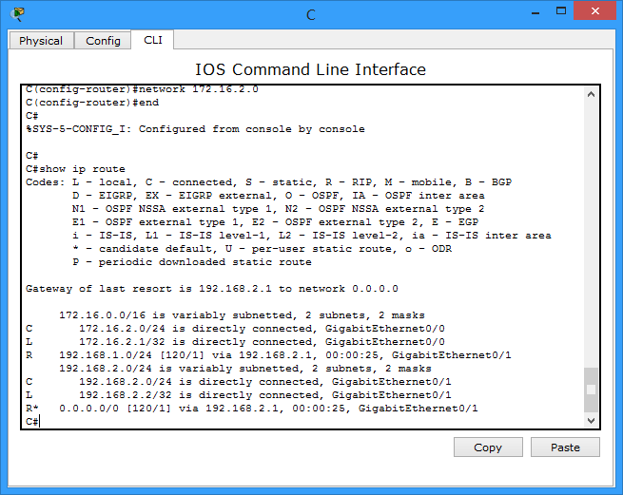

4. 验证与分析
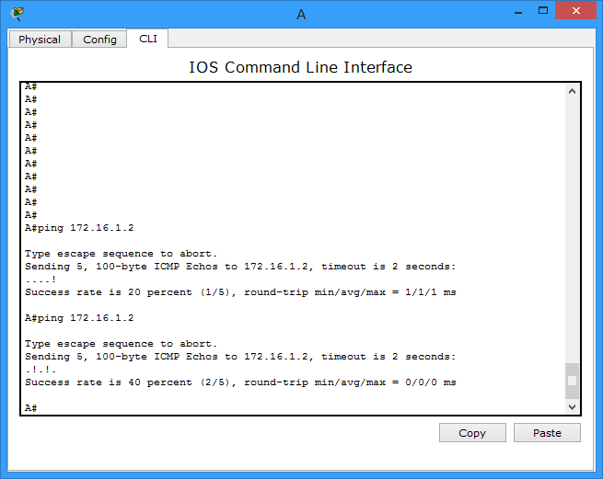

5.配置 routerB和C 采用RIPv2和关闭自动汇总
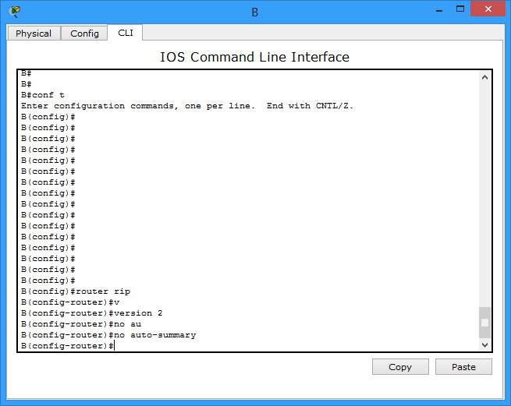
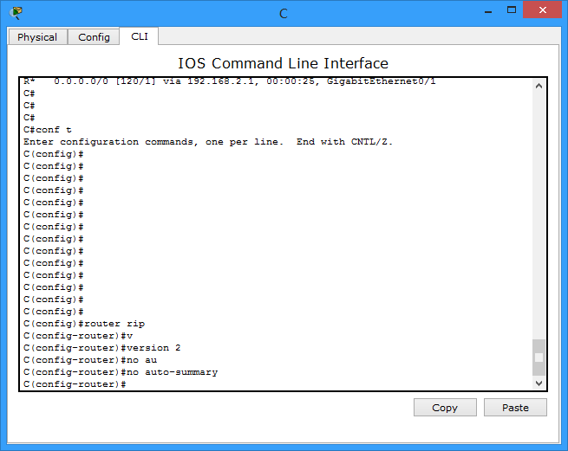

6.解决后的结果
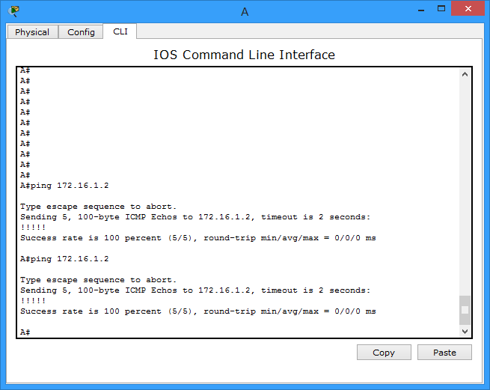

- 实验连接正常的拓扑图
